■基礎データ
タイトル | 洪水災害への対応力を高める
ねらい  (学習目標) | １．グループで協力して地域の洪水リスクや適切な避難行動を考える。  ２．グループで話し合ったことをまとめ発表する。
対象学年 | 中学生（「指導上の留意点」の表現を変更することで高校生・小学生に応用可）
イベント（教科） | 学習３（総合的な学習・特別活動）
学習形態 | 全員（授業）・グループ 計５０分
準備 | タブレット端末、電子黒板、デジタル教材（YOU@RISK子ども版・洪水）、など

■学習の流れ
構成・主な学習活動 | 指導上の留意点
導入（●分）
1.学習のねらいを理解する。  1-1.前時の学習内容を振り返る。 | ◎前時（ステップ2）の「YOU@RISK子ども版・洪水」を使用して、自宅や学校の洪水リスクを調べ、避難場所・避難経路を自分で考える活動を行ったことを振り返る。
1-2.本時のねらいを知る。  学習のポイント「YOU@RISK子ども版・洪水を使って自由に調べ理解する。」 | ◎本時の学習で達成すべきねらい（学習目標）を伝える。  ◎デジタル教材「YOU@RISK子ども版・洪水」を使いこなし、洪水による浸水範囲や避難場所、避難経路の危険性を調べ理解できるようにする。  ◎設定した課題に対して個人で調べ、理解できるようにする。  ◎グループで避難行動を考え、意見をまとめて発表できるようにする。
展開1（●分）
2.地図情報を使って指定した場所や周辺地域の洪水リスクや適切な避難行動を考える。  2-1.地図情報を使って洪水リスクを調べ理解する。  学習のポイント「YOU@RISK子ども版・洪水の操作を理解する。」  〇タブレットでYOU@RISK子ども版・洪水を起動する。 | ◎YOU@RISK子ども版・洪水の操作方法を理解させる。    ※教師のタブレット画面をモニター等に表示させる。  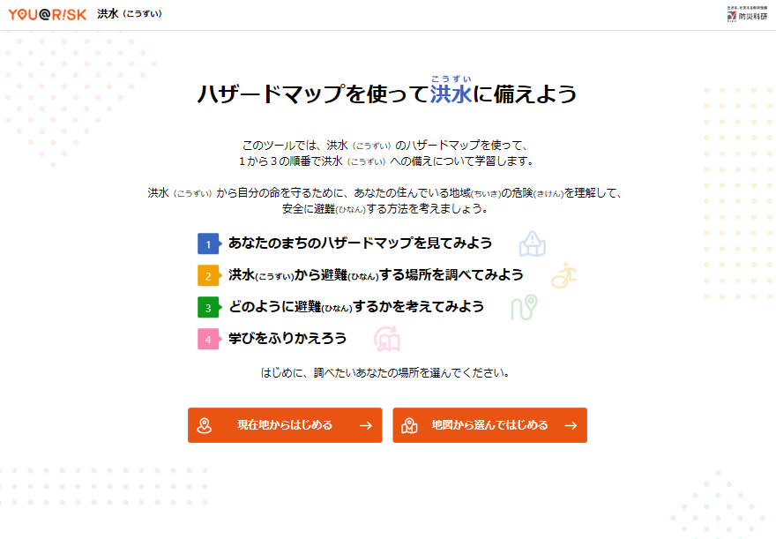  ※実態に応じて、複数人での操作も可能。  （ＱＲコード）  ・防災科学技術研究所ホームページ（リンク先URL）  https://nied-weblabo.bosai.go.jp/you-risk_20230330/  ◎YOU@RISK子ども版・洪水を操作して、指定した場所や周辺地域の洪水の危険性や地理的な特性を調べて理解できるようにする。  ※学習の手順「１～４」について確認する。
〇「現在地からはじめる」をタップする。  〇指定された地点を地図上で探してタップする。  〇「背景地図」「標高・土地凹凸」で使用したい地図を選択する。  〇「次へ進む」「ハザードマップを見る」をタップする。  〇調べてわかったことをグループ内で発表する。  〇他者の選択した理由や調べてわかったことをメモする。  〇グループのリーダーは、意見をまとめる。  〇「次へ進む」をタップする。 | ※ステップ2_学習指導案「2.地図情報を使って津波による浸水範囲を調べ理解する」以降の学習の流れで進めることを確認する。  ※個人のタブレットでYOU@RISK子ども版・洪水を操作して調べる。  ※クラスを4〜5人のグループに分ける。  ◎グループで考えるテーマを示す。  ・洪水の浸水範囲内にある指定した地点からの避難行動を考える。  ・洪水の浸水範囲に近い指定した地点からの避難行動を考える。  ・避難な困難な地点での避難行動を考える（垂直避難の考え）。  など、地域の状況にあわせて地点を提示する。  ※予め候補となる地点（建物・場所）を調べておく。  ※1回目の学習は各グループ同じ地点とし、各グループの発表を聞いて理解を深める。  ※学習の習熟状況を確認しながら、地点や避難時間（早朝、日中、夜間）をグループごとに設定して学習する。  ※「１ あなたのまちのハザードマップを見てみよう」に従ってYOU@RISK子ども版・洪水を個人のタブレットで操作する。  ◎指定した場所や周辺の浸水の深さ（洪水リスク）や地理的な特性を調べて理解できるようにする。  ※指定した場所や周辺地域の洪水リスクを確認する。  ※「背景地図」「標高・土地凹凸」を変更して周辺地域の地理的な特性を確認する（読み解く）。  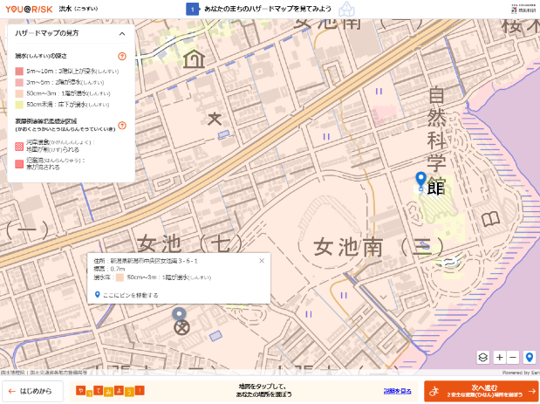  （ハザード表示）  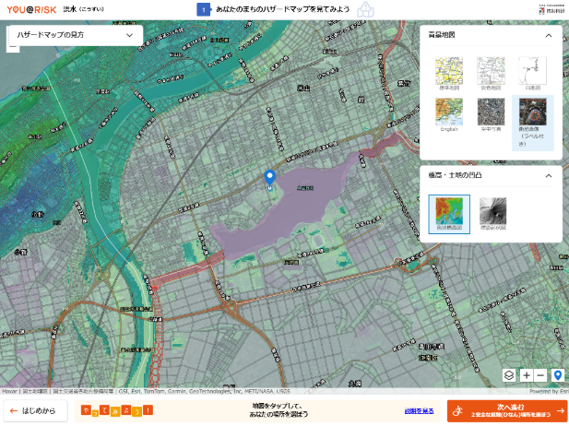  （色別標高図）  ◎他者の発表を聞いて理解を深めることができる。
2-2.地図情報を使って洪水が発生した時の避難場所を理解する。  学習のポイント「YOU@RISK子ども版・洪水を操作して避難する安全な場所を調べる。」  〇「避難場所を選ぶ」をタップする。  〇調べたい場所や避難場所（マーク）をタップする。  〇「背景地図」「標高・土地の凹凸」で使用したい地図を選択する。  〇選定した場所と選択した理由をグループ内で発表する。  〇グループで議論して、洪水から避難する場所を決める。  〇選択した理由や調べてわかったことをメモする。  〇グループで選択した場所をタップする。  〇「次へ進む」をタップする。 | ※「２ 洪水から避難する場所を調べてみよう」に従ってYOU@RISK子ども版・洪水を個人のタブレットで操作する。  ◎洪水から避難する場所の浸水の深さ（洪水リスク）や地理的な特性を調べて理解できるようにする。  ※タップした場所の「情報（施設名称、住所、標高、浸水深）」と「直線距離（黒線）」を確認する。  ※選択した避難場所の浸水深を確認し、垂直避難が可能かを確認する。  ※「背景地図」「標高・土地の凹凸」を使って調べたい避難場所や周辺の地形の特性を確認する。  ※避難場所の収容人数や設備も確認するように促す。  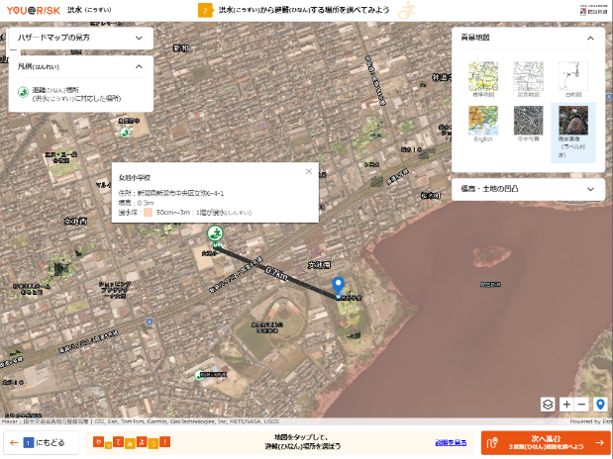  ◎自分で考えた安全な避難場所（１地点）を確定させる。  ◎他者の発表を聞いて理解を深めることができる。  ◎グループで考えた安全な避難場所（１地点）を確定させる。  ◎グループで選択した安全な避難場所（１地点）をタブレットで設定できるようにする。  ※個人のタブレットを操作して、グループで選択した避難場所を選択し、グループ全員が同じ避難場所を表示しているかを確認する。  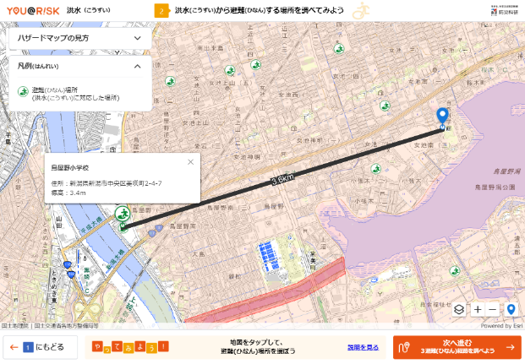
2-3.地図情報を使って洪水が発生した時の適切な避難経路を考える。  学習のポイント「YOU@RISK子ども版・洪水を操作して避難する安全な場所を調べる。」  〇「避難経路を考える」をタップする。  〇選定した避難経路と選択した理由をグループ内で発表する。  〇グループで議論して、洪水から避難する避難経路を決める。  〇選択した理由や調べてわかったことをメモする。  〇「次へ進む」をタップする。 | ※「３ どのように避難するかを考えてみよう」に従ってYOU@RISK子ども版・洪水を個人のタブレットで操作する。  ◎洪水から避難するための避難経路の危険性を確認しながら、安全な経路を調べて選択できるようにする。  ※浸水範囲、避難場所の位置、避難経路の危険性などを確認し、最適な避難経路を検討するように促す。  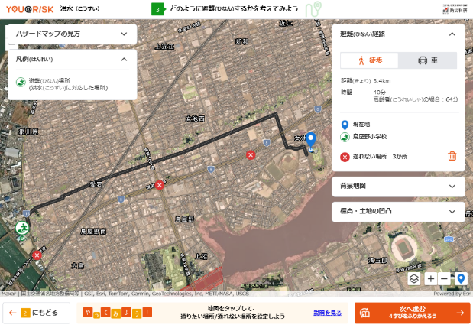  ◎自分で考えた安全な避難経路を確定させる。  ◎他者の発表を聞いて理解を深めることができる。  ※個人のタブレットを操作して、グループで選択した避難経路を選択し、グループ全員が同じ避難経路を表示しているかを確認する。
展開2（●分）
3.グループの意見を発表する。  ◯グループでテーマに関する発表資料を作成する。  ◯グループの発表を行う。  ◯発表後に、ほかのグループからの質問や意見を受ける。 | ◎グループで、テーマに関する発表資料を整理・作成することができるようにする。  ◎YOU@RISK子ども版・洪水の画面（リスク情報、標高、避難所の位置など）をスクリーンショットで保存し、発表資料に活用できるようにする。  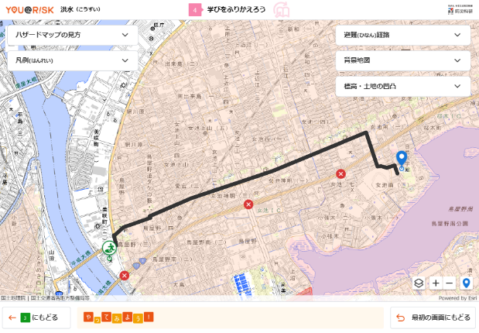  ◎グループの発表時間（●分）と質疑応答の方法を事前に伝える。  ◎発表と質疑応答を通して、避難判断の多様性や、地域の地形・特性に応じた判断の違いに気づくことができるようにする。  ※必要に応じて、教員が意見を板書・共有し、「正解は一つではなく、状況に応じた判断が必要」であることを確認する。
まとめ（5分）
4.学習内容をまとめる。 | ◎グループの発表や質疑応答を通して、洪水から命を守るために必要な避難行動について整理する。  ◎ステップ1〜3で学んだ内容（洪水の特徴、避難判断、避難ルート）を振り返り、自分自身の避難行動にどう活かせるかを考える。  ◎YOU@RISKを使って学習した結果をもとに、「自分の避難行動のポイント」を一言でワークシートに書き出す。  ※まとめの時間に、全体の視点（リスクの把握・判断・行動の重要性）に触れることで、主体的な避難行動につなげる。

■評価ポイント
１ 地図情報を使って洪水リスクや避難行動を考え、他者に伝えることができたか。
２ グループで協力して、地域の洪水リスクや避難行動について発表することができたか。
３ 自分や他者の命を守るための知識や意識を高めることができたか。
４ グループでの議論を通じて、自分の考えを整理し、他者に伝える力を発揮できたか。

■特記事項
・本指導案は、洪水による被害範囲の理解のしやすさと対応行動の仕方を中心に構成している。
・「理科」「社会科」と関連付けて指導すると、より学習効果が得られる。
・「指導上の留意点」の表現を変更することで高校生・小学生にも応用可。

